\\200.200.0.3\研发包提交文件夹\AC\内置库\应用识别规则\重要应用检查更新数据包\20190517

Skype

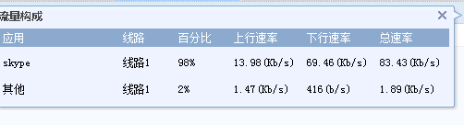

天猫

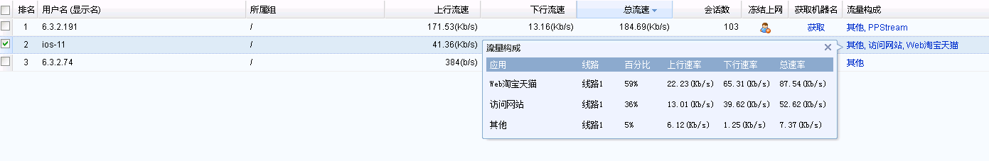

淘宝

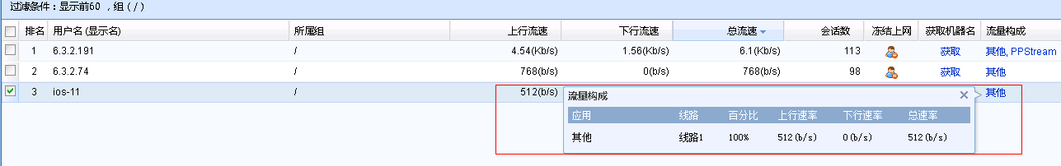

iOS端163邮箱上网行为记录：



iOS端115网盘上网行为记录：

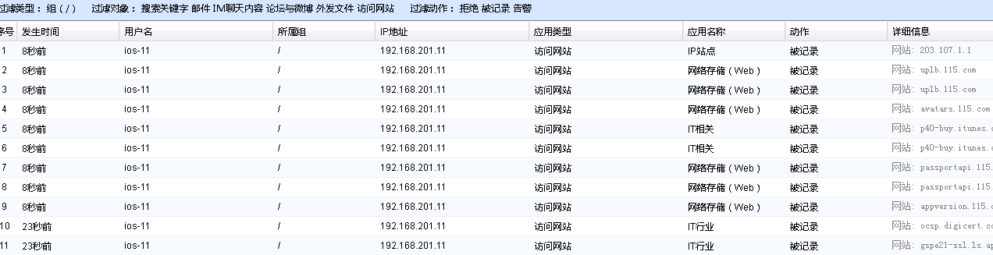

同时封堵上传，下载，上传封堵失败，下载识别封堵成功：115网盘[下载][2]

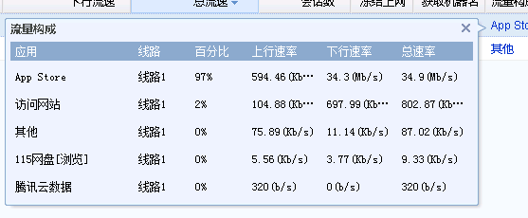

百度网盘PC，大视频下载

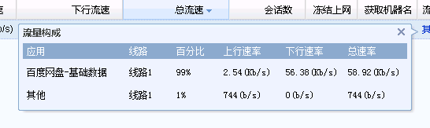

QQ接收远程封堵时：

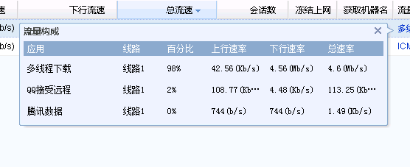

iOS端QQ邮箱封堵时：

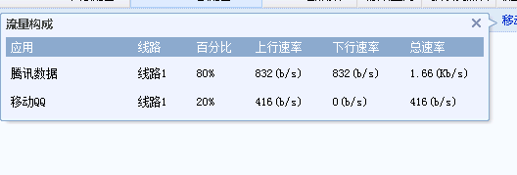

海王星合一版独立委托

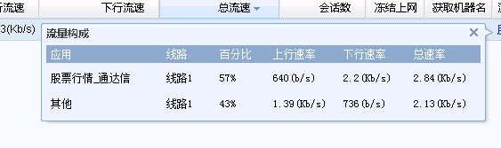

搜狐视频web端，封堵的时候，识别为IT相关

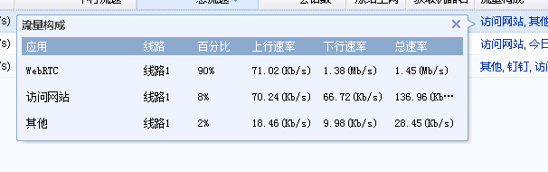

搜狐视频，关掉策略后：

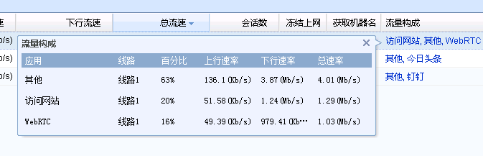

优酷视频：中途

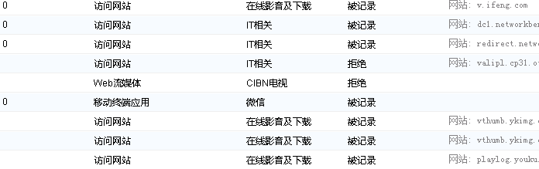

腾讯视频开始：被识别为IT相关和新闻门户

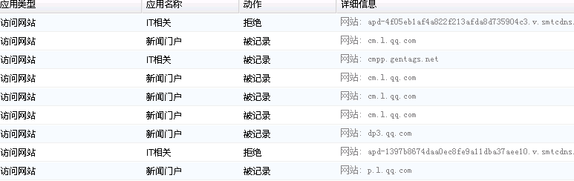

芒果TV中途封堵，识别为：

